Всероссийский конкурс
среди педагогических работников системы СПО
«Мастер года» - 2025

Представители ФУМО по УГПС 09.00.00 Информатика и вычислительная техника Демкина Надежда и Романович Ирина приняли участие в Финале Всероссийского конкурса «Мастер года» в качестве федеральных экспертов.
29 сентября 2025 года в Курске состоялось торжественное открытие конкурса. По видеосвязи конкурсантов приветствовали министр просвещения России Сергей Кравцов и губернатор Курской области Александр Хинштейн. Старт финалу состязания дал Дмитрий Медведев - победитель «Мастера года» - 2024, который сейчас возглавляет курский Колледж информационных технологий.
Куряне приветствовали гостей города ярким концертом самобытных творческих коллективов города.
30 сентября лучшие педагоги СПО из 89 регионов России провели открытые уроки на площадках техникумов и колледжей Курска.
Демкина Надежда, директор колледжа информатики и программирования Финансового университета при правительстве Российской Федерации оценивала уроки участников из Вологодской и Курской областей, Пермского и Красноярского края по дисциплинам специальности 09.02.07 «Информационные системы и программирование» и 10.02.05 «Обеспечение информационной безопасности автоматизированных систем».
Романович Ирина, методист учебного центра ГАПОУ «МЦК-КТИТС» была экспертом на уроках педагогов из ЛНР, Камчатского края и Тульской области по дисциплинам 09.02.01 «Компьютерные системы и комплексы» и 09.01.03 «Оператор информационных систем и ресурсов».
Конкурсанты представили замечательные уроки по ИТ- дисциплинам. Под руководством педагогов были спроектированы программируемые устройства переключения сигналов светофора на платформе Ардуино, спланированы маршруты полетов БПЛА различных типов для решения сельскохозяйственных задач, оформлен элемент сайта - карточка продукции чукотских мастеров с использованием средств CSS и другие.
Вечером 30 сентября Виктор Неумывакин, директор Департамента госполитики в сфере СПО и профобучения Минпросвещения России, назвал десятку финалистов, которые продолжат состязание за звание «Мастер года - 2025».
Сразу после объявления состоялась церемония награждения всех финалистов конкурса, где Светлана Наумова, проректор Института развития профессионального образования вручила финалистам памятные призы.
Хочется отметить прекрасную организацию этого масштабного мероприятия, слаженность работы на всех этапах.
Отдельную благодарность и признательность хочется выразить коллегам из Курска, окружившим вниманим и заботой участников, экспертов, членов делегаций, приехавшим в Курск со всех уголков страны.
А совсем скоро мы узнаём имя победителя конкурса «Мастер года»! Желаем всем финалистам удачи и пусть победит достойный!

Конкурс «Мастер года» проводится при поддержке федерального проекта «Профессионалитет» нацпроекта «Молодёжь и дети».
Организаторы конкурса — Минпросвещения России и Общероссийский Профсоюз образования, федеральный оператор — Институт развития профессионального образования.

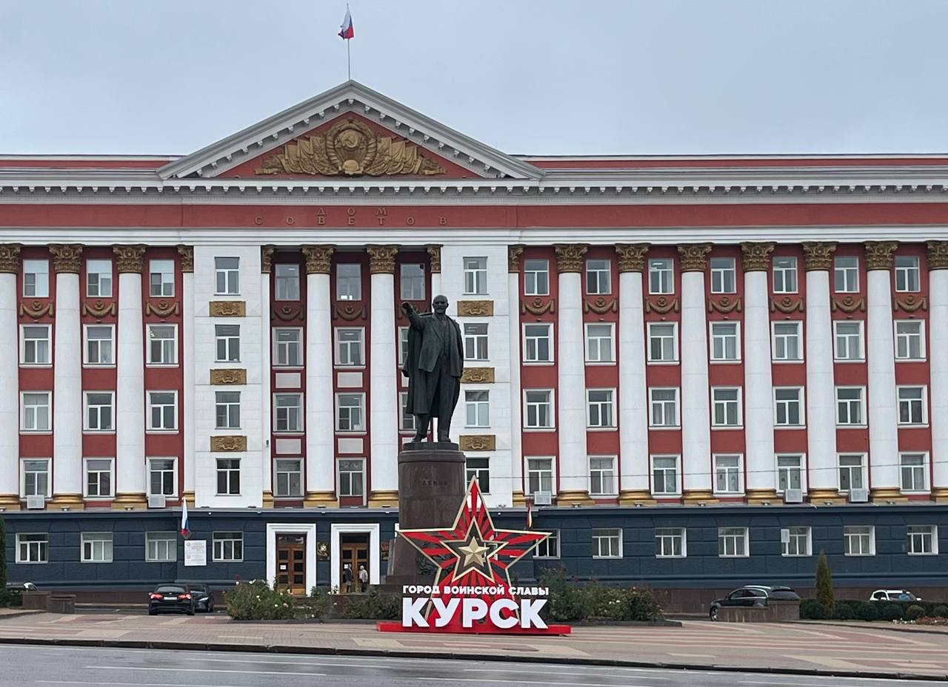

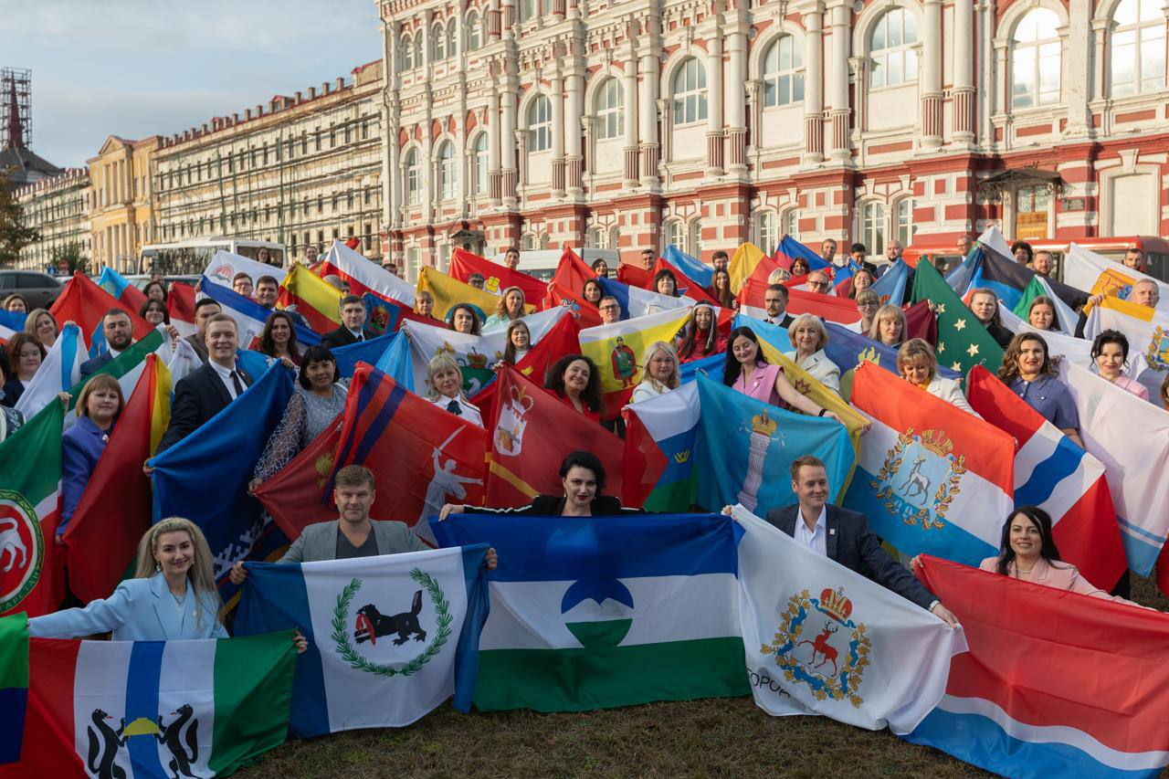
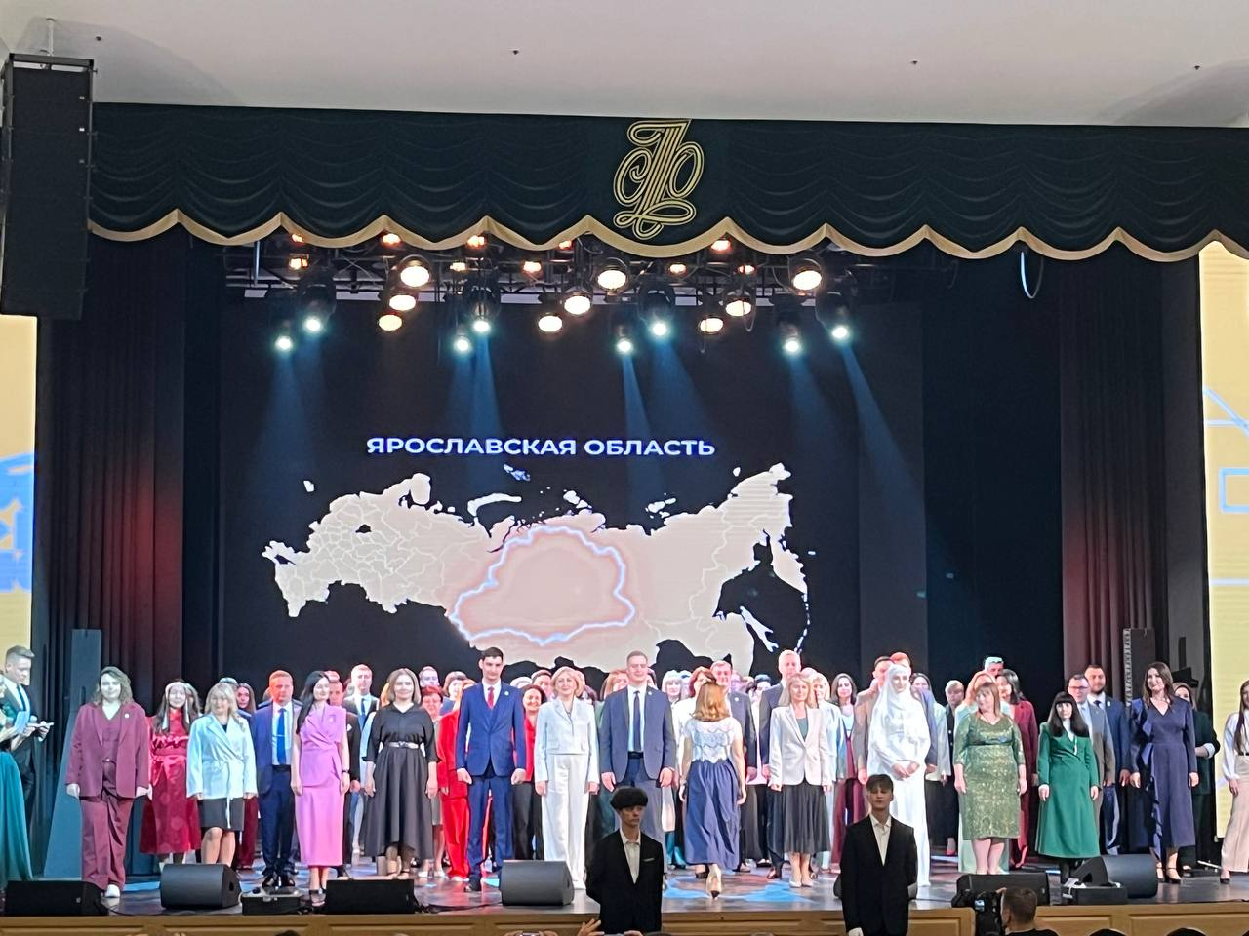

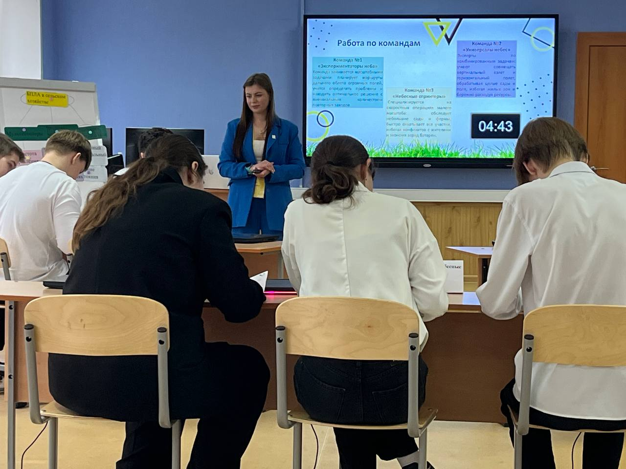

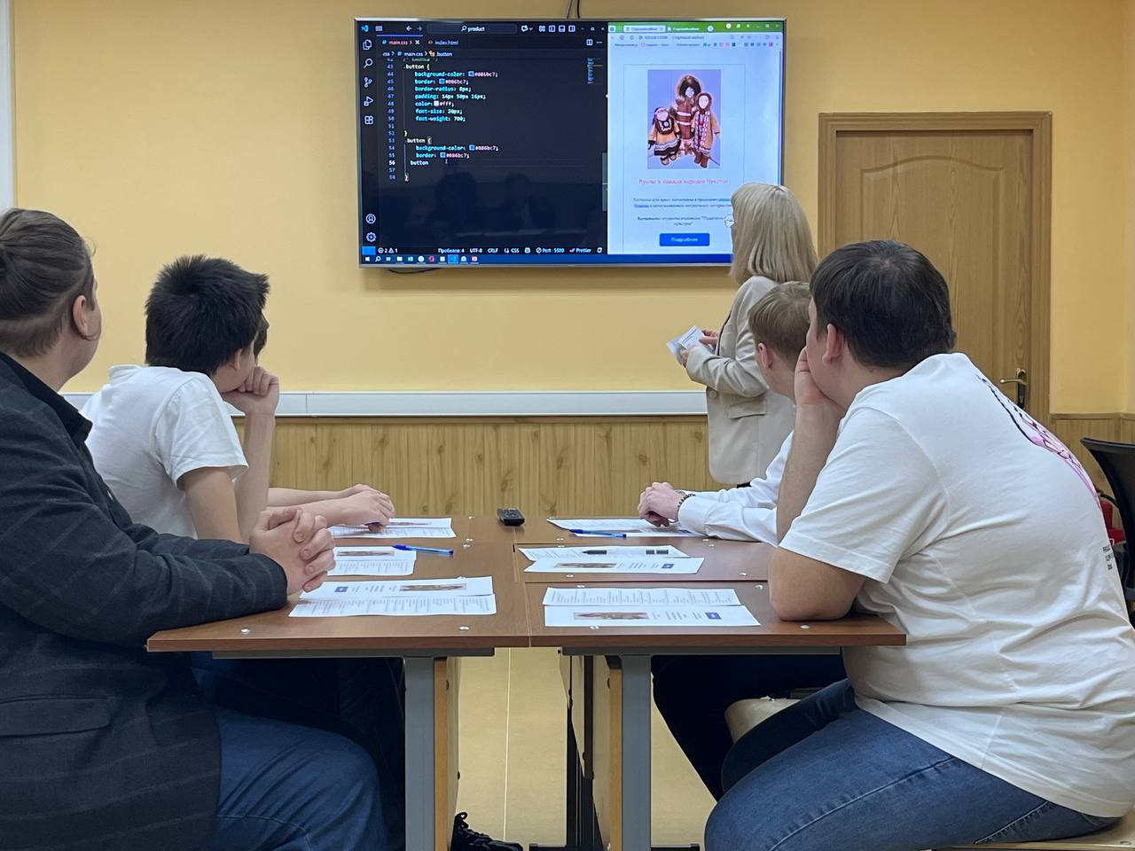
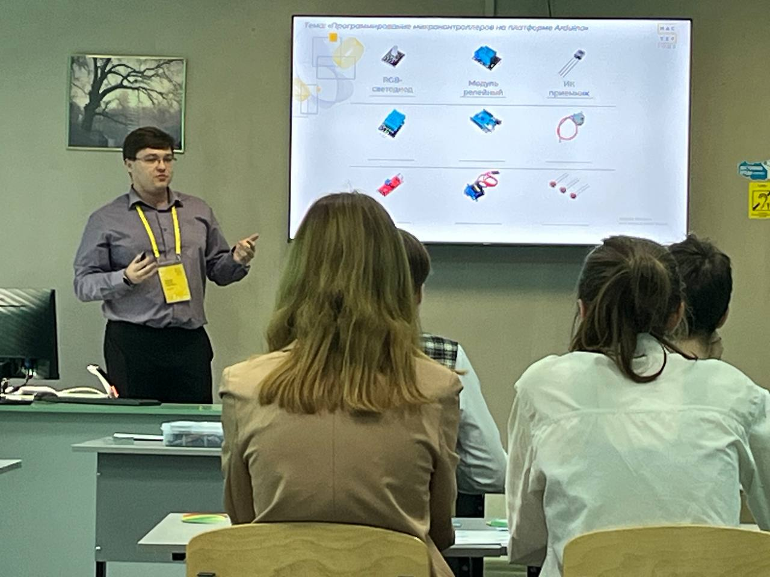

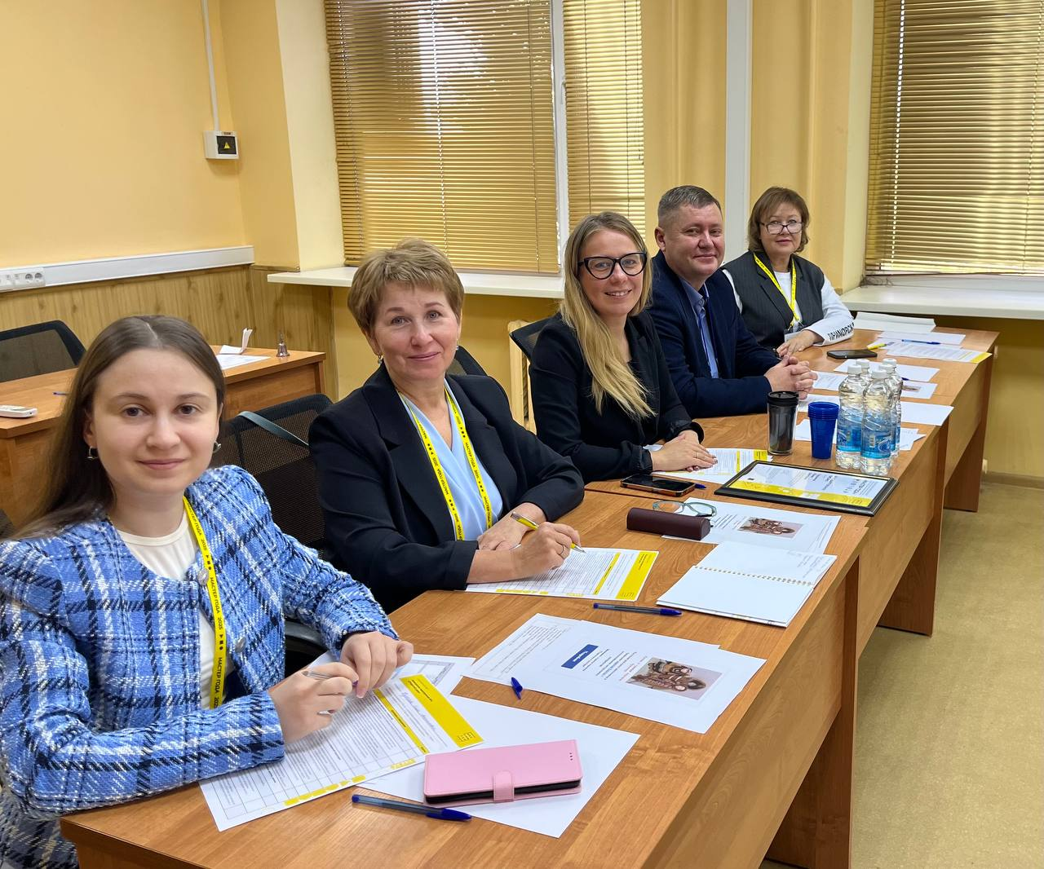

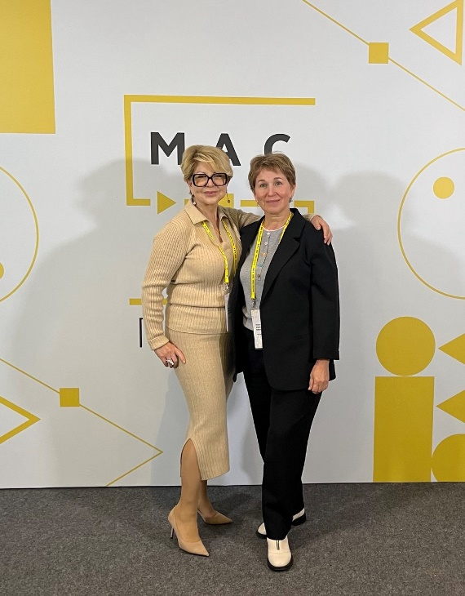 |  | 